Об утверждении схемы пастбищеоборотов на основании геоботанического обследования пастбищ по Жангалинскому району
Постановление акимата Жангалинского района Западно-Казахстанской области от 11 октября 2018 года № 185. Зарегистрировано Департаментом юстиции Западно-Казахстанской области 13 ноября 2018 года № 5403
В соответствии с Земельным Кодексом Республики Казахстан от 20 июня 2003 года, Законами Республики Казахстан "О местном государственном управлении и самоуправлении в Республике Казахстан" от 23 января 2001 года, "О пастбищах" от 20 февраля 2017 года, акимат Жангалинского района ПОСТАНОВЛЯЕТ:
1. Утвердить схему пастбищеоборотов на основании геоботанического обследования пастбищ по Жангалинскому району, согласно приложению к настоящему постановлению.
2. Руководителю аппарата акима района (А. Карменов) обеспечить государственную регистрацию данного постановления в органах юстиции, его официальное опубликование в Эталонном контрольном банке нормативных правовых актах Республики Казахстан.
3. Контроль за исполнением настоящего постановления возложить на заместителя акима А. Мукамбетжанова.
4. Настоящее постановление вводится в действие со дня первого официального опубликования.
Аким района | Н. Карагойшин
Приложение
к постановлению акимата
Жангалинского района от
11 октября 2018 года № 185
Схема пастбищеоборотов на основании геоботанического обследования пастбищ по Жангалинскому району

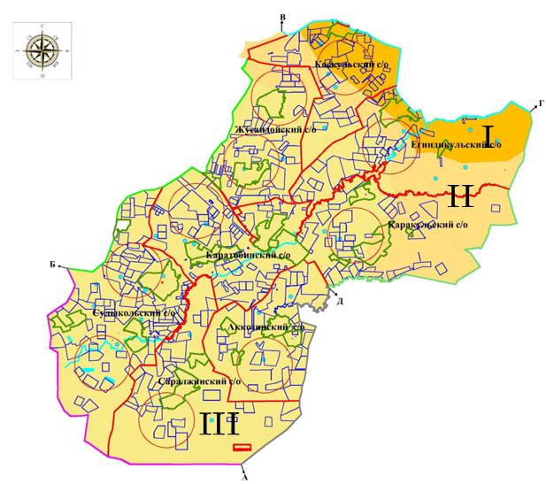

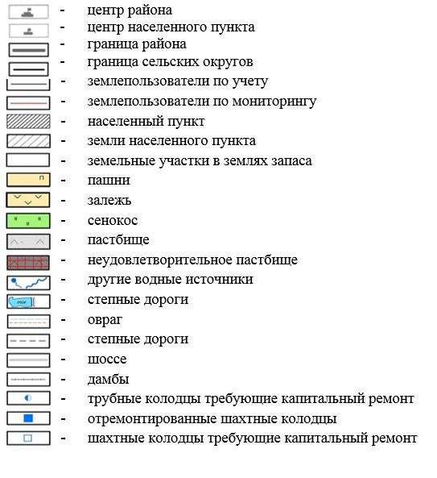

© 2012. РГП на ПХВ «Институт законодательства и правовой информации Республики Казахстан» Министерства юстиции Республики Казахстан

